UPAYA PENINGKATAN CAKUPAN DETEKSI DINI GANGGUAN PENGLIHATAN PADA ANAK SEKOLAH MELALUI PELATIHAN
TENAGA KESEHATAN FASILITAS KESEHATAN TINGKAT PERTAMA
DI PROVINSI NUSA TENGGARA BARAT

Isna Kusuma Nintyastuti*^{1,2,3}, Monalisa Nasrul^{1,2,3}, Marie Yuni Andari^{1,2},
Siti Farida ITSW¹, I Gede Suparta^{1,2}, I Ketut Artastra⁴, Lalu M. Harmain Siswanto⁵, Harir Rahmaniah^{1,6}

¹Departemen Ilmu Kesehatan Mata, Fakultas Kedokteran dan Ilmu Kesehatan Universitas Mataram
²KSM Mata, RSUD Provinsi Nusa Tenggara Barat
³KSM Mata, RS Universitas Mataram
⁴Departemen Ilmu Kesehatan Masyarakat, Fakultas Kedokteran dan Ilmu Kesehatan Universitas Mataram
⁵Balai Pelatihan Kesehatan Mataram, Nusa Tenggara Barat
⁶KSM Mata RSUD Praya

Jl. Pendidikan No. 37, Mataram, Nusa Tenggara Barat

Alamat korespondensi: isnasuninto@unram.ac.id
Artikel history : | Received | : 2 Desember 2024 | DOI : https://doi.org/10.29303/pepadu.v6i2.5921
Artikel history : | Revised | : 15 Maret 2025 | DOI : https://doi.org/10.29303/pepadu.v6i2.5921
Artikel history : | Published | : 30 Juni 2025 | DOI : https://doi.org/10.29303/pepadu.v6i2.5921

ABSTRAK
Anak-anak dengan gangguan penglihatan akan mengalami dampak yang berat dalam perkembangannya dan berpengaruh pada kehidupan di masa depannya. Deteksi dini adanya gangguan penglihatan pada anak merupakan salah satu cara penemuan kasus yang efektif agar penatalaksanaannya segera bisa dilakukan. Oleh karena itu diperlukan kegiatan yang dapat meningkatkan cakupan deteksi dini pada anak oleh guru dengan pendampingan tenaga kesehatan (nakes) di Fasilitas Kesehatan Tingkat Pertama (FKTP) sebagai ujung tombak kegiatan promosi dan prevensi kesehatan di tingkat komunitas. Untuk meningkatkan kualitas skrining maka dilakukan kegiatan peningkatan kapasitas nakes berupa pelatihan pencegahan dan penatalaksanaan gangguan penglihatan dan kebutaan untuk nakes FKTP di wilayan Provinsi Nusa Tenggara Barat (NTB). Pelatihan dilakukan kepada perawat dan dokter di FKTP perwakilan dari 10 kabupaten/kota di Provinsi NTB. Materi yang diberikan berupa materi dasar cara deteksi dini gangguan penglihatan, kemampuan melakukan edukasi kepada guru dan tata laksana penyakit mata prioritas. Kegiatan pembelajaran dilakukan secara klasikan dan praktik lapangan dalam 46 jam pelajaran. Salah satu luaran dari pelatihan tersebut adalah dilakukannya pelatihan untuk guru dan skrining gangguan penglihatan dan kebutaan. Pelatihan diikuti oleh 270 orang dan para peserta telah melakukan pelatihan pada 504 guru. Guru yang telah terlatih telah melakukan skrining pada 60.806 anak yang tersebar di 10 kabupaten kota. Cakupan deteksi dini pada anak sekolah menjadi luas karena nakes telah berhasil melatih guru setelah dibekali dengan materi dan metode pelatihan yang dilakukan. Pelatihan nakes FKTP dari seluruh wilayah provinsi NTB dapat memperluas cakupan dan meningkatkan jumlah deteksi dini gangguan penglihatan pada anak sekolah.

Kata kunci: Pelatihan, tenaga kesehatan, gangguan penglihatan, anak sekolah, deteksi dini

PENDAHULUAN
Anak-anak dengan gangguan penglihatan akan mengalami dampak yang berat dalam perkembangannya secara keseluruhan yang berpengaruh pada kehidupan di masa depannya. Gangguan penglihatannya akan membatasi kemampuan fisiknya dan berdampak pada perkembangannya secara sosial, ekonomi, dan intelektual, bahkan sampai di masa dewasanya. Perlu diketahui pula bahwa anak-anak sering tidak sadar bahwa penglihatan mereka terganggu (Dinas Kesehatan Provinsi Nusa Tenggara, 2023). Kelainan refraksi merupakan salah satu penyebab gangguan penglihatan dan kebutaan, sedangkan kelainan tidak terkoreksi menjadi beban penyakit yang menyebabkan gangguan penglihatan yang dapat menurunkan kualitas hidup, kemampuan akademik pada anak usia sekolah dan penurunan fungsi penglihatan permanen. Kejadian kelainan refraksi pada anak-anak menjadi perhatian penting karena gangguan penglihatan yang terjadi banyak mempengaruhi prestasi dan kualitas hidup penderitanya (Magakwe, Hansraj and Xulu-Kasaba, 2022). Di Indonesia, prevalensi kelainan refraksi pada anak sekolah pada tahun 2020 mencapai 15,9%, sedangkan prevalensi URE mencapai 12,1% (Halim et al., 2020). Nilai tersebut lebih tinggi dibandingkan dengan penemuan di India yang menyatakan bahwa prevalensi URE pada sampel penelitian hanya 5,46% (Padhye et al., 2009).
Deteksi dini gangguan penglihatan dan kebutaan di tingkat sekolah merupakan salah satu upaya peningkatan cakupan penemuan kasus sehingga bisa mendapatkan penatalaksanaan yang paling tepat. Anak yang sudah sekolah merupakan suatu kelompok sasaran yang perlu diamati dan ditangani. Anak sekolah akan mudah dijangkau di sekolahnya. Pemeriksaan anak sekolah akan lebih mudah, karena mereka sudah lebih mampu mengerti yang diinginkan oleh pemeriksa. Guru pun dapat melakukan identifikasi keadaan kesehatan mata dan penglihatan murid (Dinas Kesehatan Provinsi Nusa Tenggara, 2023).
Kelompok guru sekolah diharapkan dapat berfungsi dengan baik dengan dibekali pengetahuan dan keterampilan untuk mengidentifikasi anak didik yang membutuhkan bantuan memelihara penglihatan, dan bagi murid yang bermasalah dapat dikirim ke pusat pelayanan kesehatan sedini mungkin untuk penanganan lebih lanjut. Oleh karena itu diperlukan sebuah kegiatan yang dapat meningkatkan kemampuan guru untuk melakukan deteksi dini gangguan penglihatan dan kebutaan agar para guru bisa melakukan deteksi dini secara sederhana namun berkelanjutan kepada seluruh murid yang bersekolah.
Peningkatan pengetahuan guru tentang deteksi dini gangguan penglihatan dan kebutaan merupakan salah satu upaya dan solusi untuk penemuan kasus. Beberapa penelitian sebelumnya menyatakan bahwa deteksi dini gangguan penglihatan oleh guru memiliki tingkat akurasi yang cukup baik (Paudel et al., 2016)(Sharma et al., 2008). Dengan meningkatnya penemuan kasus diharapkan cakupan penanggulangan gangguan penglihatan dan kebutaan semakin luas, sehingga seluruh gangguan penglihatan dan kebutaan yang bisa dicegah dapat tertangani.
Upaya peningkatan pengetahuan guru tentang deteksi dini dapat dilakukan dengan melakukan pelatihan guru agar dapat melaksanakan deteksi dini gangguan penglihatan kepada murid. Dinas Kesehatan Provinsi Nusa Tenggara Barat telah memiliki kurikulum dan modul standar bagi guru sekolah mengenai deteksi dini gangguan penglihatan dan kebutaan (Dinas Kesehatan Provinsi Nusa Tenggara, 2023). Adanya kurikulum yang standar memudahkan dalam melakukan edukasi kepada guru dan diharapkan dapat diterapkan di seluruh sekolah di wilayah NTB.
Berdasarkan kebutuhan peningkatan cakupan deteksi dini dalam upaya penanggulangan gangguan penglihatan yang telah diuraikan di atas maka diperlukan intervensi berupa pelatihan untuk dokter dan perawat di FKTP sebagai ujung tombak kegiatan promosi dan prevensi kesehatan tingkat komunitas, tentang pencegahan dan penanggulangan gangguan penglihatan dan kebutaan yang pelaksanaannya menggunakan kurikulum dan modul yang dikembangkan oleh dinas kesehatan provinsi NTB. Setelah mengikuti pelatihan, dokter dan perawat terlatih, melatih guru di wilayah kerja puskesmasnya mengunakan kurikulum dan modul untuk guru. Salah satu luaran dari pelatihan guru tersebut adalah dilakukannya skrining gangguan penglihatan dan kebutaan, ke Puskesmas, dinas kesehatan kabupaten/kota ke dinas kesehatan provinsi.

METODE KEGIATAN
Kegiatan berupa pelatihan untuk tenaga kesehatan dokter dan perawat di FKTP yang mewakili berbagai Puskesmas dari 10 kabupaten/kota menggunakan kurikulum pelatihan yang telah terakreditasi di SIAKPEL. Salah satu kompetensi yang akan dicapai dari pelatihan ini adalah memberikan edukasi pada guru dan kader kesehatan tentang pencegahan dan pengendalian gangguan penglihatan dan kebutaan.
Untuk mencapai kompetensi tersebut, struktur program kegiatan pelatihan disajikan pada Tabel 1. Terdapat 3 kelompok besar materi, yaitu Materi Pelatihan Dasar (MPD), Materi Pelatihan Inti (MPI) dan Materi Pelatihan Penunjang (MPP). Fasilitator yang dilibatkan dalam pelatihan ini meliputi unsur dari dinas kesehatan, Perhimpunan Dokter Mata Indonesia (Perdami), widyaiswara yang menguasai substansi dan tim DTO (Digital Transformation Office) atau yang telah mengikuti pelatihan SIPTM-ASIK (Sistem Informasi Penyakit Tidak Menular-Aplikasi Sehat IndonesiaKu).

Tabel 1. Struktur kurikulum pelatihan dokter dan perawat
No. | Materi Pelatihan | Alokasi Waktu
 |  | T | P | PL | Total
A. Materi Dasar Pelatihan
 | Kebijakan dan strategi pencegahan dan pengendalian gangguan penglihatan dan kebutaan di Indonesia. | 2 | 0 | 0 | 2
 | Subtotal | 2 | 0 | 0 | 2
B. Materi Pelatihan Inti
 | Komunikasi, informasi dan edukasi pencegahan dan pengendalian gangguan penglihatan dan kebutaan. | 2 | 2 | 0 | 4
 | Tatalaksana gangguan penglihatan dan kebutaan. | 6 | 9 | 3 | 18
 | Pencatatan dan pelaporan gangguan penglihatan dan kebutaan | 2 | 0 | 2 | 4
 | Teknik untuk edukasi guru dan kader kesehatan | 5 | 7 | 0 | 12
 | Subtotal | 15 | 18 | 5 | 38
C. Materi Pelatihan Pendukung
 | Building Learning Commitment (BLC) | 0 | 2 | 0 | 2
 | Anti Korupsi | 2 | 0 | 0 | 2
 | Rencana Tindak Lanjut (RTL) | 1 | 1 | 0 | 2
 | Subtotal | 3 | 3 | 0 | 6
 | Total | 20 | 21 | 5 | 46

Keterangan:
▪ 1 jam pelajaran = 45 menit untuk T dan P, 1 jam pelajaran = 60 menit untul PL
▪ T = Penyampaian teori
▪ P = Penugasan di kelas, dalam bentuk: diskusi kelompok, studi kasus, bermain peran, simulasi, latihan, dan lain-lain
▪ PL = Praktik Lapangan

Pelatihan untuk kader dan guru dilakukan oleh dokter dan perawat terlatih dengan melaksanakan kurikulum edukasi untuk kader dan guru yang sudah dikembangkan oleh dinas kesehatan provinsi NTB, sehingga materi dan cara pelaksanaannya standar. Kurikulum edukasi baik untuk kader dan guru memiliki jumlah jam pelajaran yang sama yaitu 8 jam pelajaran. Pada kurikulum untuk kader dan guru, kompetensi yang diharapkan adalah mampu melakukan edukasi tentang gangguan penglihatan dan kebutaan serta mampu melakukan deteksi dini gangguan penglihatan dan kebutaan. Deteksi dini yang dilakukan oleh guru ditekankan untuk anak-anak, dan oleh kader ditekankan pada usia lanjut dan dewasa.

HASIL DAN PEMBAHASAN
Pelatihan yang dilaksanakan diikuti oleh 270 nakes dari FKTP dengan sebaran asal kabupaten/kota.. Peserta pelatihan merupakan dokter dan perawat yang diharapkan akan bekerja sama dalam melakukan edukasi kepada guru. Setiap Puskesmas yang diundang mengirimkan 2 perwakilan nakes. Pelatihan dilakukan dalam 9 angkatan. Setiap angkatan mengikuti pelatihan selama 6 hari.
Materi pelatihan yang berkaitan dengan kompetensi nakes untuk melakukan edukasi kepada guru diberikan baik secara teori maupun praktik. Materi yang berkaitan dengan target pencapaian kompetensi tersebut antara lain cara pemeriksaan dan tata laksana kelainan refraksi, kelainan refraksi pada anak dan teknik edukasi.
Pada materi pemeriksaan dan tata laksana diberikan teori tentang cara pemeriksaan tajam penglihatan, penemuan kasus kelainan refraksi dan tatalaksana gangguan refraksi berupa koreksi kacamata. Materi diberikan secara teoritis, praktik dan praktik lapangan. Contoh presentasi materi yang diberikan disajikan pada gambar... Pelaksanaan praktik dalam kelas berupa latihan pemeriksaan tajam penglihatan dan koreksi refraksi. Kegiatan dilakukan secara berkelompok dengan saling memeriksa antar peserta pelatihan. Untuk praktik lapangan dilakukan di Puskesmas yang memiliki vision center. Kegiatan yang dilakukan berupa pemeriksaan tajam penglihatan dan pemeriksaan fisik mata. Ragam kegiatan pembelajaran disajikan pada pada gambar di bawah ini.
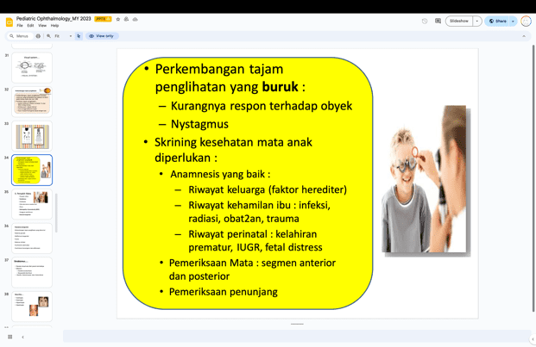
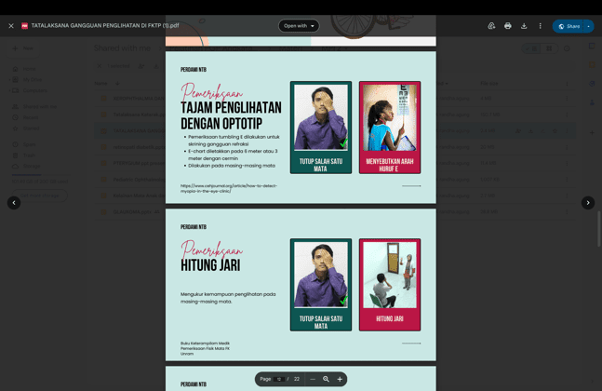
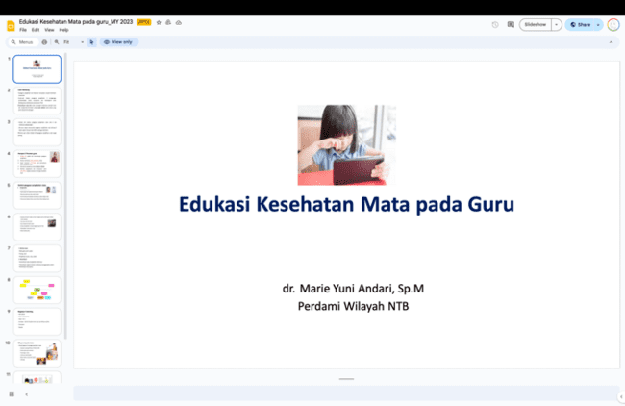
Gambar 1. Tangkapan layar materi pelatihan
A. Materi tata laksana gangguan refraksi
B. Materi penyakit mata pada anak
C. Materi edukasi kesehatan mata pada guru
B
A. .
C
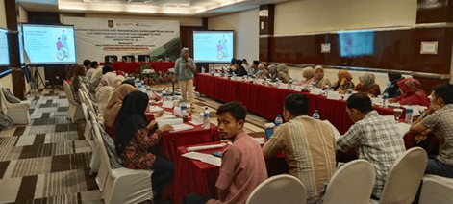 | 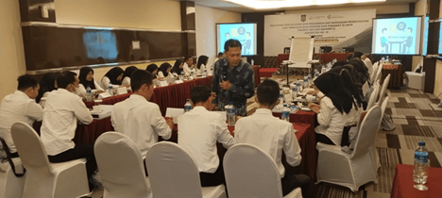
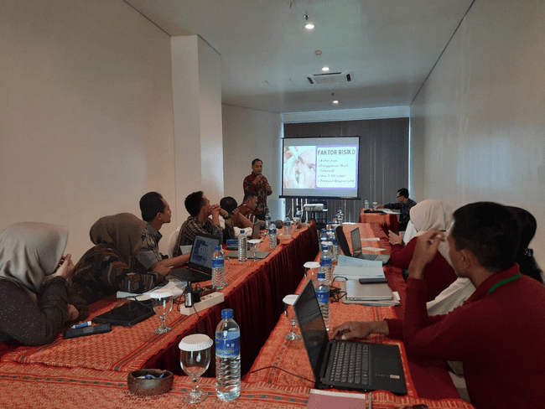 | 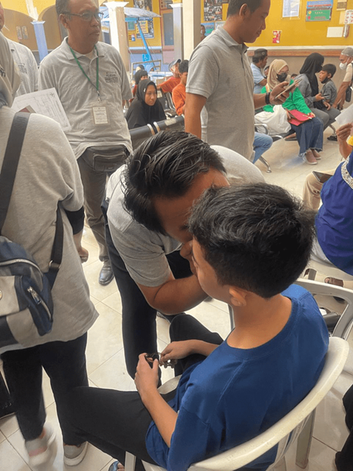
Gambar 2. Kegiatan Pengabdian
Tabel 2. Jumlah siswa yang sudah menjalani skrining oleh guru

Kabupaten/Kota | Jumlah siswa yang sudah dilakukan skrining
Kab. Lombok Timur | 14.252
Kab. Sumbawa | 9.525
Kab. Lombok Barat | 8.685
Kab. Dompu | 8.332
Kab. Bima | 5.261
Kab. Lombok Utara | 4.185
Kab. Lombok Tengah | 4.694
Kota Mataram | 4.436
Kab. Sumbawa Barat | 1.044
Kota Bima | 392
Jumlah | 60.806

Hasil pelatihan menunjukkan bahwa strategi peningkatan kapasitas tenaga kesehatan di FKTP melalui pelatihan terstruktur dan berjenjang terbukti efektif dalam memperluas cakupan deteksi dini gangguan penglihatan pada anak sekolah. Sebanyak 270 tenaga kesehatan dari 10 kabupaten/kota dilatih untuk melakukan edukasi dan pelatihan kepada guru, yang kemudian melaksanakan skrining kepada 60.806 siswa. Angka ini menunjukkan skala intervensi yang luas dan dampak nyata terhadap perluasan cakupan layanan kesehatan mata di tingkat sekolah.
Strategi pelatihan berjenjang ini selaras dengan pendekatan train-the-trainer, di mana nakes berperan sebagai fasilitator utama bagi guru di komunitas. Keberhasilan implementasi ini menunjukkan pentingnya dukungan struktural dalam bentuk kurikulum pelatihan yang terstandarisasi serta keterlibatan multipihak seperti dinas kesehatan, institusi pendidikan, dan organisasi profesi.
Selain peningkatan kompetensi teknis nakes, keberhasilan kegiatan ini juga dipengaruhi oleh metode pelatihan yang aplikatif, seperti praktik lapangan dan simulasi pemeriksaan tajam penglihatan. Pendekatan ini meningkatkan kepercayaan diri peserta dalam melakukan edukasi kepada guru dan mendukung proses skrining yang berkelanjutan di sekolah.
Penelitian sebelumnya telah menunjukkan bahwa pelibatan guru dalam deteksi dini gangguan penglihatan memberikan hasil yang akurat dan relevan (Paudel et al., 2016; Sharma et al., 2008). Dalam konteks NTB, kegiatan ini menjadi model intervensi promotif dan preventif yang efektif di daerah dengan tantangan geografis dan keterbatasan akses layanan spesialistik

KESIMPULAN DAN SARAN
Kegiatan pelatihan tenaga kesehatan FKTP di Provinsi Nusa Tenggara Barat terbukti mampu meningkatkan kapasitas nakes dalam melakukan edukasi serta pelatihan kepada guru terkait deteksi dini gangguan penglihatan dan kebutaan pada anak sekolah. Cakupan deteksi dini meningkat secara signifikan, mencakup lebih dari 60.000 anak sekolah, menunjukkan bahwa pendekatan pelatihan berjenjang efektif diterapkan di tingkat komunitas.

Disarankan agar model pelatihan ini dapat direplikasi di wilayah lain, khususnya daerah dengan keterbatasan layanan spesialistik. Keberlanjutan program perlu dijaga melalui pemantauan rutin, penyegaran materi bagi nakes dan guru, serta integrasi dalam sistem informasi kesehatan daerah untuk memastikan keberlangsungan deteksi dini secara sistemik.

DAFTAR PUSTAKA
Dinas Kesehatan Provinsi Nusa Tenggara (2023) Modul Edukasi Gangguan Penglihatan dan Kebutaan bagi guru Sekolah. Dinas Kesehatan Provinsi Nusa Tenggara barat.
Halim, A. et al. (2020) ‘Prevalence and associated factors of uncorrected refractive errors among school children in suburban areas in Bandung, Indonesia’, Cogent Medicine, 7(1). Available at: https://doi.org/10.1080/2331205X.2020.1737354.
Magakwe, T.S.S., Hansraj, R. and Xulu-Kasaba, Z.N.Q. (2022) ‘The impact of uncorrected refractive error and visual impairment on the quality of life amongst school-going children in Sekhukhune district (Limpopo), South Africa’, African Vision and Eye Health, 81(1). Available at: https://doi.org/10.4102/aveh.v81i1.620.
Padhye, A. et al. (2009) ‘Prevalence of uncorrected refractive error and other eye problems among urban and rural school children’, Middle East African Journal of Ophthalmology, 16(2), pp. 69–74. Available at: https://doi.org/10.4103/0974-9233.53864.
Paudel, P. et al. (2016) ‘Validity of Teacher-Based Vision Screening and Factors Associated with the Accuracy of Vision Screening in Vietnamese Children’, Ophthalmic Epidemiology, 23(1), pp. 63–68. Available at: https://doi.org/10.3109/09286586.2015.1082602.
Sharma, A. et al. (2008) ‘Strategies to improve the accuracy of vision measurement by teachers in rural Chinese secondary schoolchildren: Xichang Pediatric Refractive Error Study (X-PRES) report no. 6’, Archives of Ophthalmology (Chicago, Ill.: 1960), 126(10), pp. 1434–1440. Available at: https://doi.org/10.1001/archopht.126.10.1434.

